题目：2010南非世界杯冠军预测投票系统
- 语言和环境
- 实现语言
Java
- 环境要求
MyEclipse，JDK6，Tomcat5.5，SQL Server2005
- 功能要求
公司计划使用SSH(Struts+Spring+Hibernate)框架开发一套2010南非世界杯冠军预测投票系统。SQL Server 2005作为后台数据库，其中“预测投票”和“投票结果查看”功能由你来负责。
要求实现：
- 预测投票功能如图-1所示。选择我心中的冠军队，输入联系电话（抽取幸运大奖使用），点击开始投票按钮后，保存信息到数据库中，保存成功，页面跳转至“投票结果查看”页面，并显示最新投票结果；失败，返回原页面。
- 投票结果查看功能，点击查看结果按钮，统计出总投票数及各个国家获得投票数信息，如图-2所示，按照投票数由多到少排序，以图表显示（提示:根据各球队获得投票数所占总投私服数的比例修改<hr />标签的width属性同归设置size及color属性实现如图-2的效果。)

图 -1

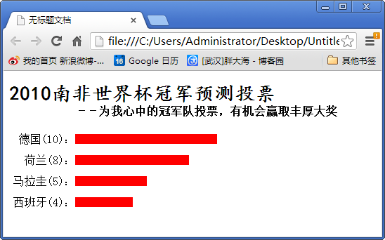
图-2
- 数据库设计
数据库名称及要求：数据库名称fifa
表名 | ballotInfo |  | 中文表名称 | 投票信息表
主键 | id
序号 | 字段名称 | 字段说明 | 类型 | 长度 | 属性 | 备注
1 | id | 编号 | bigint |  | 自增 | 主键
2 | teamName | 国家队 | nvarchar | 50 | 非空
3 | phone | 联系电话 | nvarchar | 20 | 非空

- 具体要求及推荐实现步骤
- 建立数据库和数据表，并且添加测试数据（至少10条）。
- 打开MyEclipse，创建Web工程，命名为fifa2010，并创建相应包。
- 为工程添加Struts、Spring、Hibernate支持。
- 在工程中创建实体类和对应的Hibernate映射文件。
- 创建DAO类、业务类；在DAO类中使用HQL语句实现票数统计，按照按票数由多到少排序。
- 编写方法保存投票信息到数据表中。
- 编写方法统计总投票数(可计算总记录数)。
- 编写方法统计各球队获得投票数(使用count及group by统计各支球队获得投票数并按由多到少排序）。
- 计算各支球队获得投票数占投票总数的比例，计算公式为：球队获得投票数/总投票数。
- 创建Form类、Action类，正确处理电话号码字段（区号与电话号码之间使用"-"连接)。正确配置Struts、Hibernate、Spring。
- 创建“预测投票”页面，如图-1所示：创建“投票结果查看”页面，如图-2所示。
- 在“投票结果查看”页面获得各球队获得投票数列表。
- 根据各球队获得投票数占投票总数的比例修改<hr />的宽度(<hr>宽度的计算公试为width=500*各球队获得投票数占投票总数的比例）。
- 为了界面的美观性，建议<hr>的设置可参考如下设置：
<br align="left" color="red" size="20" width="<%=width%>" />
- 测试程序、调试运行成功后，分离数据库文件与代码文件一同提交。
- 注意事项
- 请注意界面美观、控件摆放整齐；
- 请注意代码的书写、命名符合规范，在代码中添加必要的注释；
- 请注意操作数据库时进行必要的异常处理。

